猪名川町住民投票条例の策定に関する提言書の答申について（結果概要）

１ 答申日時 令和５年１１月８日（水）１０時～１１時
２ 答申場所 猪名川町役場第２庁舎２階委員会室
３ 答申委員 石橋委員長他全委員
４ 町側対応 岡本町長、事務局職員

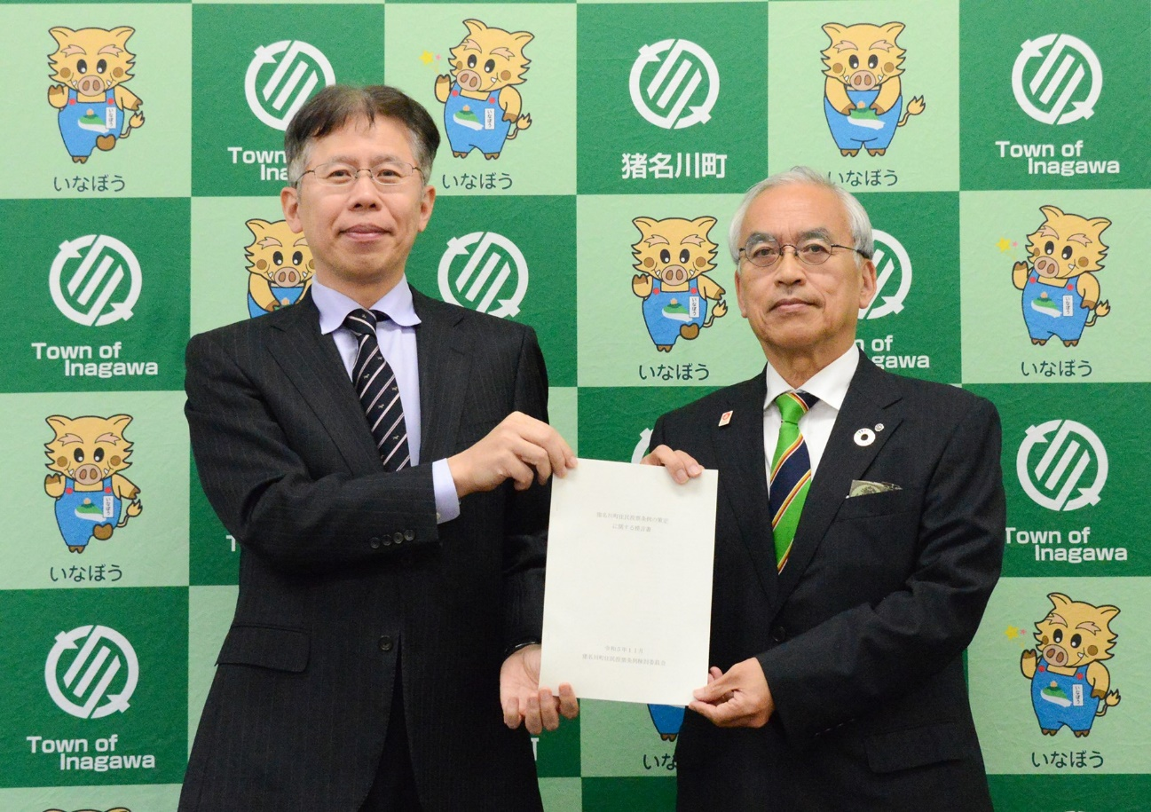（※写真説明文）石橋委員長（写真左）が岡本町長に猪名川町住民投票条例の策定に関する提言書を答申

５ 提言書の答申（概要）
石橋委員長から岡本町長に対し、猪名川町住民投票条例の策定に関する提言書の答申をしました。
石橋委員長からは、「住民投票制度には、議会と長による二元型代表制による間接民主制を基本とする現行の地方自治制度において、間接民主制を補完するための役割が期待されています。住民投票条例が、町民と町議会、町長による活発な議論を経た上で制定され、猪名川町の町政が、町民・町議会・町長によってこれまで以上に緊張感をもって公正かつ民主的に運営されることが私たちの願いです。」とのお話がありました。
岡本町長からは、「提言書の内容を慎重に検討するとともに、その内容を踏まえ、今後の本町における住民投票条例の制定に向けた具体的な取り組みを進めていきます。」といったことを説明しました。

６ 提言書の内容について
（１）猪名川町住民投票条例の策定に関する提言書（主な内容）（PDF）
（２）猪名川町住民投票条例の策定に関する提言書（PDF）

